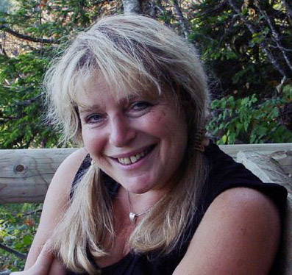

поёт
ТАТЬЯНА ФЛЕЙШМАН

aвтор и исполнитель (Швейцария)
«Во имя, вопреки…»
в программе песни:
В. Высоцкого, Б. Окуджавы, А. Галича, А. Башлачева, Н. Матвеевой, С. Флейшмана, А. Загота, С. Труханова, И. Кузьмина, Т.Флейшман и других авторов.

ТУРНЕ ПО США
... (это место для информации о концерте)

Актриса московских театров 'На Красной Пресне' и 'У Никитских ворот', участник и лауреат многих музыкальных и театральных фестивалей, автор и исполнитель своих песен и песен других известных бардов.
* * *

“Танин голос - это эмоциональный мост от автора к слушателю. С такой невероятной палитрой интонаций, что она позволяет трансформировать, сокращать пространство и время между тем и другим и наполнять всё вокруг живой энергией автора.”
Швейцария, газета «24 часа»

«...Меня ошеломил высокий профессионализм, тонкий артистизм, переходы голоса от тихого камерного звука к всепоглощающей страсти. (...) Репертуар Татьяны Флейшман не только необычен, но и крайне разнообразен - песни собственного сочинения, баллады, композиции, лиричные, тонкие и умные посвящения и перепевы Александра Галича, Булата Окуджавы, Вероники Долиной, Владимира Высоцкого. Неизвестные мне, но удивительно талантливые композиции Игоря Кузьмина, Вадима Певзнера, Сергея Труханова и ее отца, Семена Флейшмана. Татьяна не злоупотребляет исполнением популярного и известного, хотя две-три песни «классиков» звучали совершенно по-новому – это невозможно представить – это надо слушать и смотреть.
Татьяна – профессиональная артистка и певица, ее композиции – это мини-спектакли, а ее концерт – это цельное, насыщенное мыслью, чувством и музыкой представление. Причудливое смешение жанров – это «фирменный» жанр Татьяны Флейшман. Ни разу, ни в одной ноте, ни в одном звуке, ни в одном жесте Татьяне не изменил вкус. Это редчайшее, почти невероятное качество!”
Л.Аптекарь, Нью-Йорк (NY), Апрель 2009

Информация:
http://tfpr.bubele.ch
tatiana.fleischmann@bluewin.ch

